Notice: You must complete this form in English
(Atención: Usted debe llenar este formulario en inglés)
Case Name: (Nombre del caso:)
County: Case No:
(Condado) (N^{o,} de caso:)
Firearm Identification Worksheet (You may attach this to the petition.)
Hoja de identificación de armas de fuego (Puede anexarla a su solicitud)

Does your partner possess any guns? (¿Tiene armas su pareja?) Yes (Sí) No

If yes, where does your partner store the guns? (Si las tiene, ¿Dónde las guarda?)

To the best of your knowledge, are the guns typically loaded? (¿Sabe si suelen estar cargadas?)
Yes (Sí) No I don’t know (No sé)

The pictures below are examples of the most common guns. If you recognize any of the pictures below as similar to the one/s your partner has, please circle it and write in the circle how many your partner has. (Las fotos de abajo muestran las pistolas más comunes. Si usted reconoce alguna en las fotos de abajo que sea parecida a la que tiene su pareja, por favor rodéela con un círculo, indicando en el círculo cuántas tiene.)

Handgun (Pistolas)

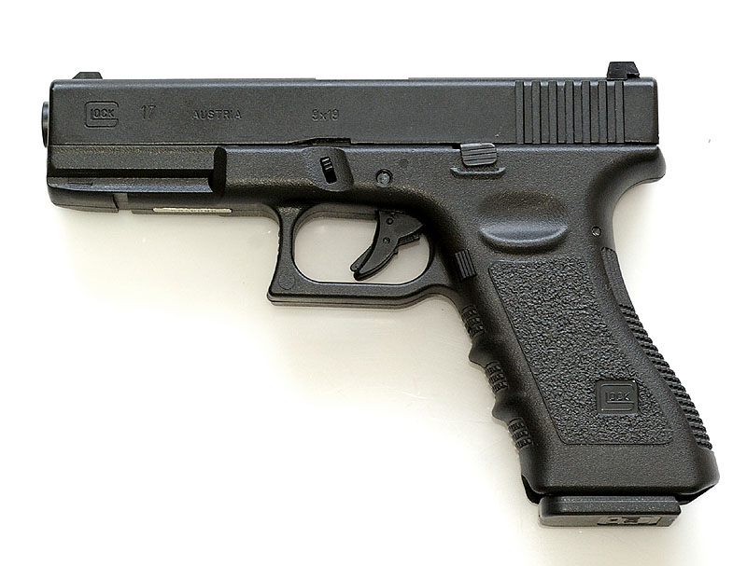 | 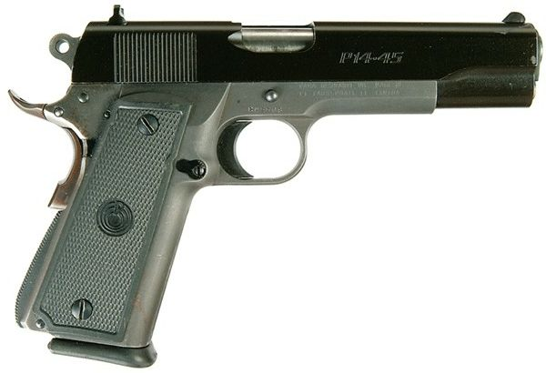
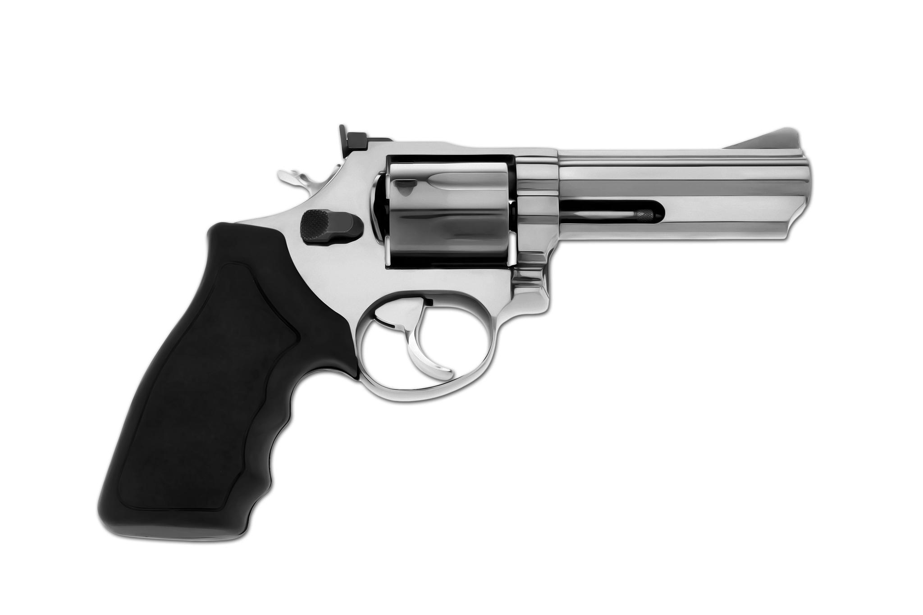 |  | 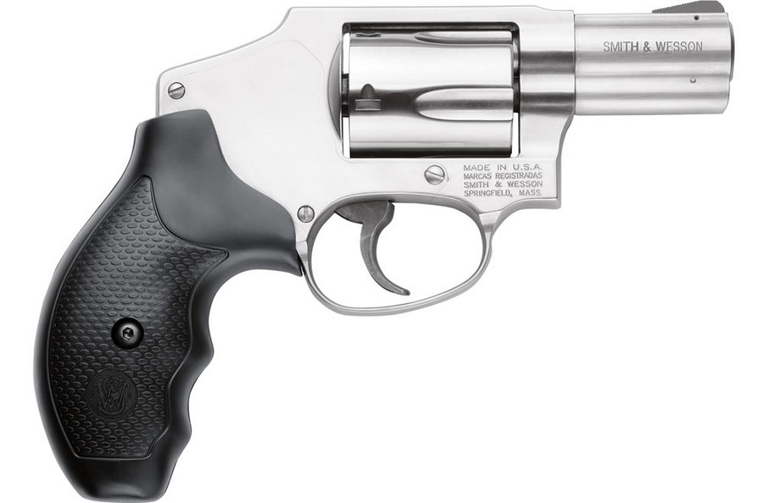

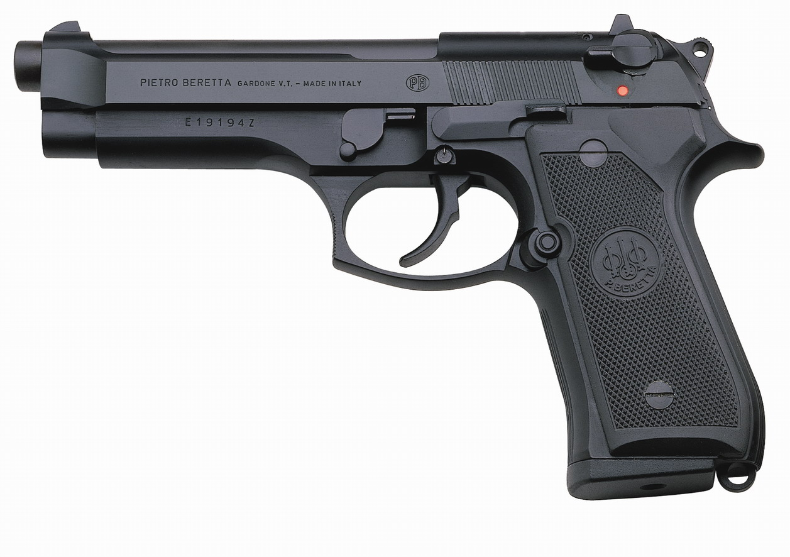 | 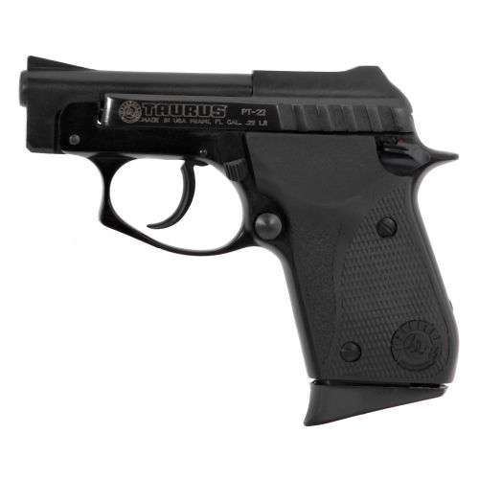

Assault Rifle (Rifles de asalto)
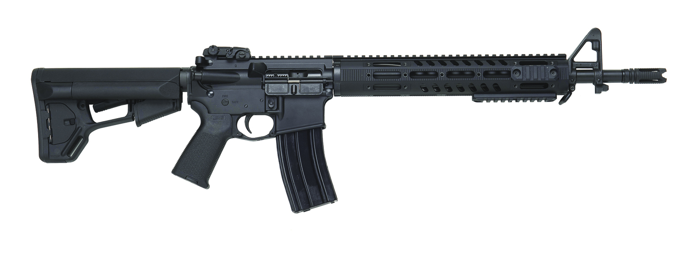
Rifle (Rifles)
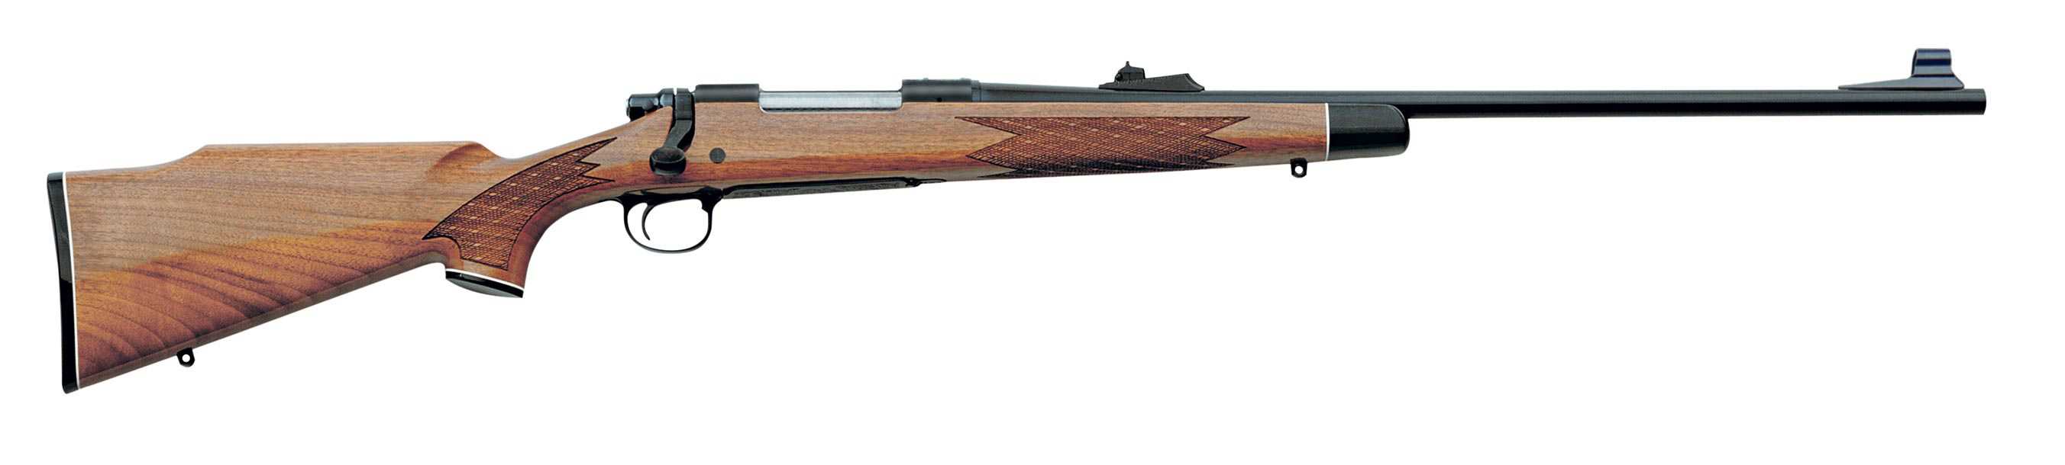

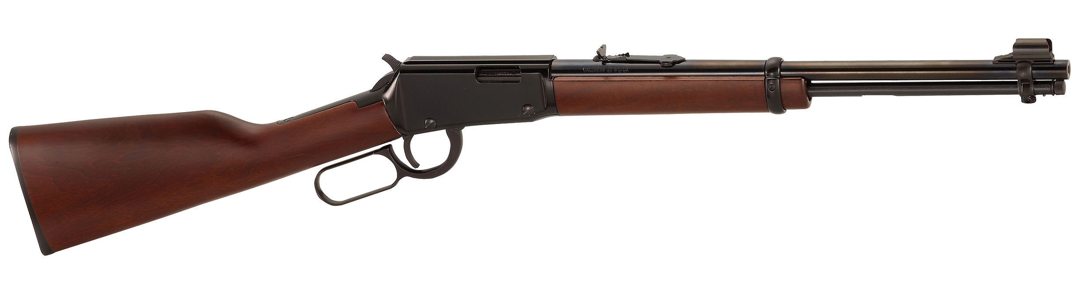

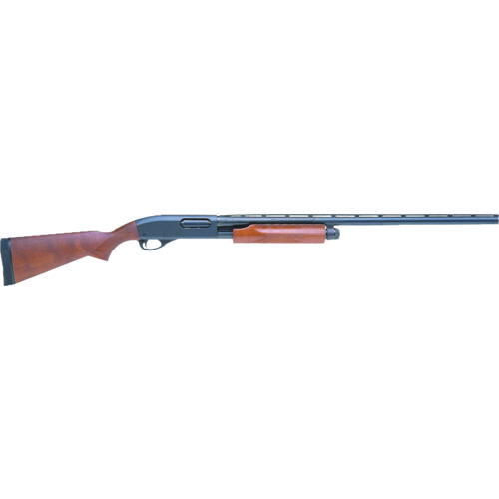
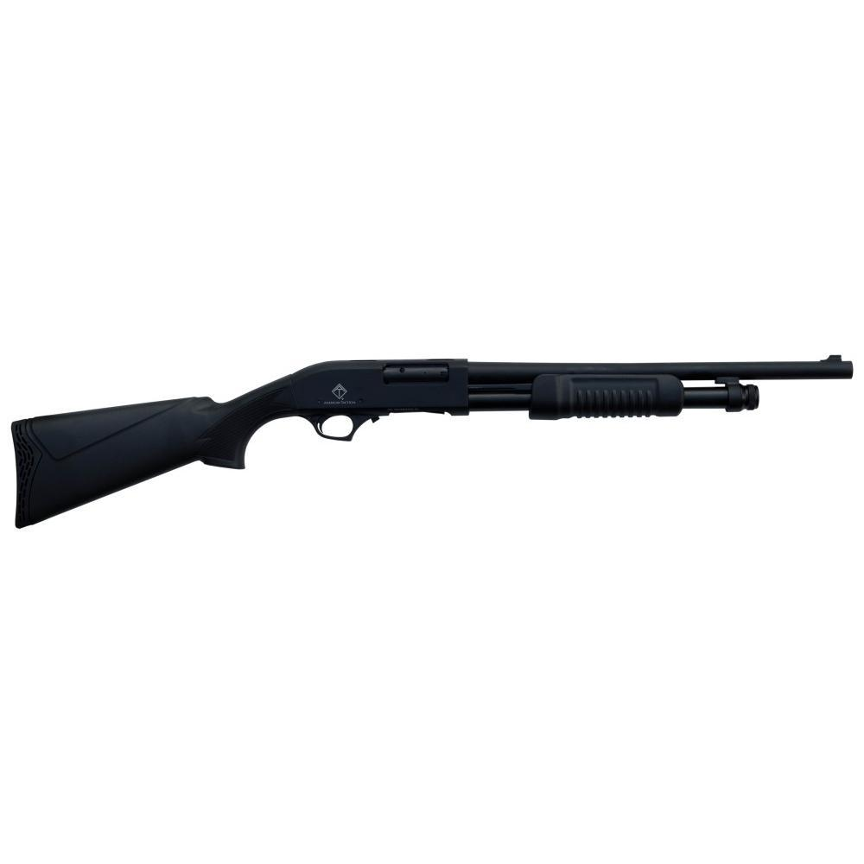
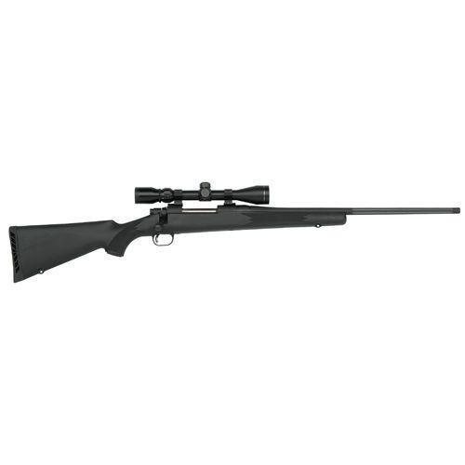

Signed (Firma) Dated (Fecha)

